***Film_Sitesi Database Diyagramı***

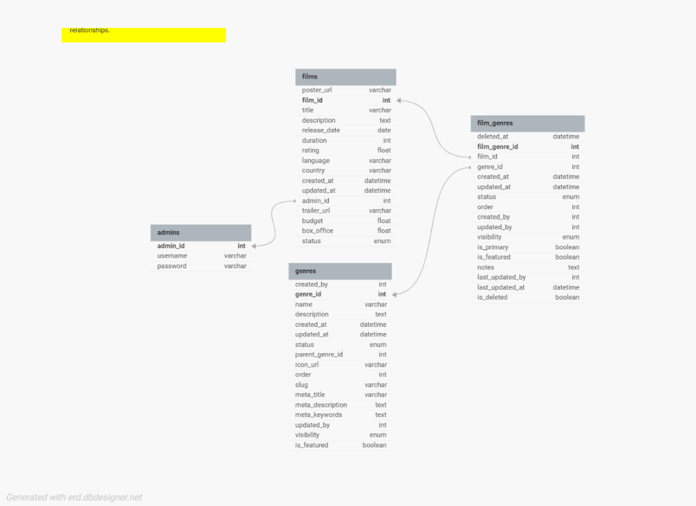

admins tablosu:

Web sitesinin yöneticisine ait bilgilerin depolandığı veri tabanı tablosudur.

films tablosu:

Sitenin içerik kısmında bulunan filmlerin depolandığı veri tabanı tablosudur.

genres tablosu:

Sitedeki içerikleri kategorilere ayırmak için oluşturulan kategori başlıklarını depolayan veri tabanı tablosudur:

film_genres tablosu:

Siteye eklenen içerikleri genres tablosundan genres id ve films tablosundan film id kısımlarını kullanarak türüne göre kategorileyen veri tabanı tablosudur.

Github link:

Ayşenur BEKAR

221120231019